Управление образования города Ростова-на-Дону
Муниципальное бюджетное дошкольное образовательное учреждение города Ростова-на-Дону
«Детский сад № 220» (МБДОУ № 220)
344015 г. Ростов-на-Дону, ул. Зорге, 39/2 тел.(факс):8(863) 225-01-33 e-mail: ds220@aaanet.ru
ИНН/КПП 6168098950 / 616801001 ОГРН 1026104366144 ОКПО 53521035

Методическая разработка занятия с использованием Лого Роботов «Робопчела»
Тема: «Строительные инструменты».
Автор методической разработки:
Фомичева Наталья Юрьевна
Воспитатель МБДОУ № 220
г. Ростов-на-Дону
Возраст детей | 6-7лет
Специфика
(указывается только при наличии. Например, дети с особыми образовательными потребностями и т.п.)
Образовательная(-ые) область(-и) | Интеграция образовательных областей:  «Познавательное развитие». Формирование представлений о рабочих инструментах, их применении. Формирование познавательного интереса через программирование моделей животных; развитие умений устанавливать причинно-следственные связи и находить новые решения.  «Речевое развитие». Развитие навыков свободного общения со взрослым и детьми, обогащение и активизация словарного запаса детей по теме строительные инструменты.  «Социально-коммуникативное развитие». Развитие умений работать в коллективе и взаимодействовать друг с другом.  «Физическое развитие». Развитие координации движений, мелкой моторики рук.
Цель | Развитие элементарных навыков программирования и пространственной ориентации. Расширение представлений детей о строительных рабочих инструментах, об их назначении и применении.
Программное содержание (задачи): | 1. Учить детей программировать роботизированные модели животных,  воспринимать команды или указания на слух, применять полученную информацию для программирования устройства.
 | 2. Дать представление о рабочих инструментах, учить детей отгадывать загадки.
3. Развивать у детей познавательный интерес, внимание, критическое, логическое мышление, речь, мелкую моторику, инженерные навыки программирования. Развивать навыки рассуждения и коммуникации, пространственные понятия и расчет расстояния.
4. Формировать умение анализировать собственную деятельность (рефлексия);
5Воспитывать эмоциональную отзывчивость, взаимопомощь,коммуникативные способности (умение работать в группе и в парах), самостоятельность.
Оборудование и материалы | Роботы «Робопчёлы» 6 шт.  Развивающие поля  Стол STEM ( при наличии)  Карточки со стрелками для составления алгоритма движения.  Схемы программирования. (Для детей, которые могут испытывать затруднения при составлении алгоритма движения робота)
Предварительная работа  (указывается при необходимости) | Беседа о рабочих профессиях.
Методы и приемы | Беседа, обсуждение, вопросы к детям, объяснение;демонстрация роботизированных моделей животных;  Игровые методы (игровая ситуация – погружение в мир программирования); Практическая деятельность детей – решение проблемных ситуаций, составление схем и программирование моделей робоживотных.
Организационная часть | Воспитатель:  И для дома, и для дачи  Пригодится инструмент.  Он в хозяйстве много значит -  Каждый скажет вам в ответ.  О чем мы сегодня будем говорить?  А что такое вообще инструменты? (Ответы детей: инструменты – это предметы, которые помогают людям в работе)  Хорошо, а как вы думаете, садовнику нужны какие инструменты? (садовые)  А врачу? (медицинские)  А швее, портному? (швейные)  А сапожнику? (сапожные)  Ну а строителю? (строительные)  Правильно, строительные. Вот о них наше сегодняшнее занятие.  Упражнение для пальчиков:  Мне нужны такие вещи: (Ритмично сжимают и разжимают ладони.)  Молоток, тиски и клещи, ключ, напильник и ножовка, (Ритмично соединяют большой палец поочерёдно с указательным, средним, безымянным на правой, а потом на левой руке.)  А всего нужней —Сноровка! (Ритмично сжимают и разжимают ладони.)
Основная часть  (описание хода работы) | Пчёлки решили в своем улье сделать ремонт и не знают, какие инструменты могут понадобиться? Им нужна ваша помощь. Поможете?  Хочу напомнить, что пчелки необычные, сами они двигаться не могут.  Чтобы наша пчелка начала передвигаться, мы должны ее запрограммировать.  Задание: Пчелка должна взять только тот инструмент, название которого вы отгадаете в загадке.  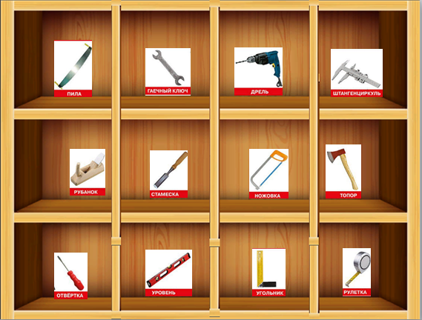  Загадки:  Доску грызла и кусала,  На пол крошек набросала,  Но не съела ни куска, —  Знать, невкусная доска.  (Пила)  Замечательный дружище,  Деревянная ручища  Да железный обушок,  Закаленный гребешок.  Он у плотника в почете —  Каждый день с ним на работе.  (Топор)  У конька у горбунка  Деревянные бока.  У него из-под копыт  Стружка белая бежит.  Деревянная речка,  Деревянный катерок,  А над катером вьется  Деревянный дымок.  (Рубанок)  Жужжит, а не пчела, не муха.  Звук громкий - но не шмель.  Повесить чтоб картину -  Возьми скорее …(дрель)  Как же ловко, как же вертко,  Крутит винтики…(отвертка)  Столяру она в работе помогает,  Древесину режет ловко и строгает  С рукояткой очень острая железка,  Инструмент надёжный режущий…( стамеска).  Если ребенок не справляется, можно дать готовую схему.  Ребята, вы хорошо справились с заданием, теперь пчёлки смогут заняться ремонтом.
Заключительная часть | Воспитатель: ребята скажите, чем мы сегодня с вами занимались?  Ответы детей: Мы отгадывали загадки, составляли алгоритм движения и программировали пчёлок, чтобы они взяли нужные инструменты.  Проверяли друг у друга маршрут движения.  Создавали новые маршруты движения пчел.  Воспитатель: Молодцы, вы отлично справились со всеми заданиями, давайте поиграем в нашу любимую игру «Двигайся, замри!»
Методические рекомендации автора:  (четкие и краткие инструкции или советы автора тем, кто будет реализовывать данную методическую разработку) | 1. В занятии участвуют 6-8 чел  2. Подготовить схемы заранее, для детей, которые затрудняются сами составить.  3.Педагог дает возможность каждому участнику самостоятельно найти выход или решение задачи.

